Příloha č. 1 – podrobná specifikace
- Šatní skříň uzamykatelná – 4 ks
Rozměry: š 55-60 cm, v 190-200 cm x h 36-60 cm
Součástí 1 polička na pevno a výsuvný věšák, úchytky, barva třešeň, laminovaná dřevotříska o síle 18 mm, včetně montáže
Nabídková cena bez DPH (doplní účastník):
Nabídková cena včetně DPH (doplní účastník):
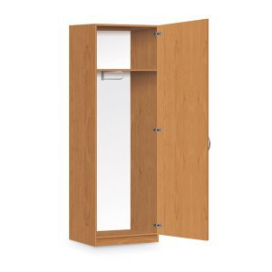
- Kovová skříň uzamykatelná – 2 ks
Rozměry: 1820-2000 x 850 x 390 mm
4 police – nosnost min. 50 kg, barva šedá, skříň z ocelového plechu, křídlové dveře, zámek se dvěma klíči, včetně montáže
Nabídková cena bez DPH (doplní účastník):
Nabídková cena včetně DPH (doplní účastník):
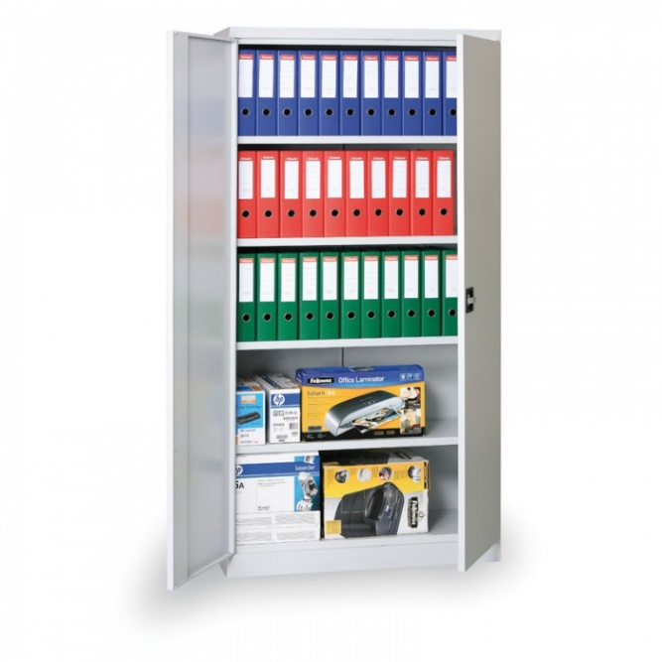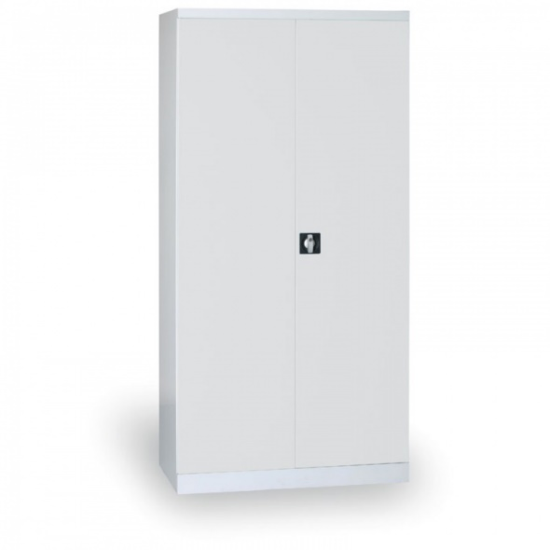

- Kancelářská spisová skříň uzamykatelná – 3 ks
Rozměry: š 800 x h 500 x v 1800-2000 mm
Křídlové dveře, 4 police, 2 madla, zámek se dvěma klíči, barva třešeň, laminovaná dřevotříska o síle 18 mm, včetně montáže
Nabídková cena bez DPH (doplní účastník):
Nabídková cena včetně DPH (doplní účastník):

